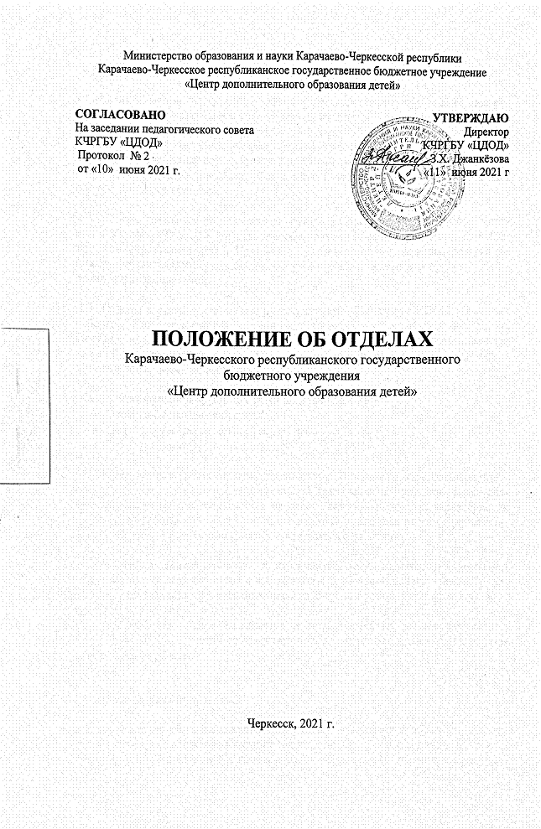
I. Общие положения.

1.1. Карачаево-Черкесское республиканское государственное образовательное учреждение «Центр дополнительного образования детей» (далее Центр) многопрофильное, многофункциональное учреждение дополнительного образования детей. Отделы являются составной частью линейно-функциональной схемы управления Центра, позволяющей осуществлять системный подход в создании условий для творческого развития личности, обеспечение качественного уровня организации образовательного процесса.

1.2. Отделы создаются по решению директора и Совета учреждения в соответствии с Уставом, Типовым положением об образовательном учреждении дополнительного образования детей, Программой деятельности учреждения, рекомендациями Учредителя, утвержденными для учреждения штатами и в пределах выделенного финансирования.

1.3. Отделы в своей деятельности руководствуются Конвенцией ООН «О правах ребенка», Конституцией РФ, Законодательными актами Российской Федерации, Постановлениями Правительства Российской Федерации, КЧР, Типовым положением об учреждении дополнительного образования, Уставом КЧРГБУ «ЦДОД», и другими локальными актами учреждения.

1.4. Отделы функционируют по следующим направлениям:
- Эколого-биологический отдел
- Отдел научно-технического творчества
- Программно-методический отдел

1.5. Численность и состав отделов, должностные обязанности определяются штатным расписанием с учетом функциональной деятельности. Функциональные обязанности сотрудников составляются на основе квалификационных характеристик должностей работников образования, согласуются с задачами отдела и устанавливают конкретные направления деятельности каждого работника.

1.6. Работники отделов назначаются, переводятся, освобождаются от занимаемой должности приказом директора с соблюдением требований действующего Трудового кодекса Российской Федерации по согласованию с руководителями отделов.

1.7. Руководитель отдела назначается и принимается на работу директором КЧРГБУ «ЦДОД», с учетом соответствующих должностных требований к образованию и стажу работы.

II. Основные задачи отделов.

2.1. Организация образовательного процесса в соответствии с образовательными программами объединений. Создание необходимых условий для личностного развития, укрепления здоровья и профессионального самоопределения, творческого труда детей и подростков, формирования общей культуры, адаптации к жизни в современном обществе, организации содержательного досуга.

2.2. Реализация образовательных, культурно - досуговых, социально-значимых программ, проектов, направленных на выполнение социального заказа, совершенствование образовательной и социально-педагогической деятельности Центра.

2.3. Совершенствование программно-методического сопровождения образовательного процесса и оказание организационно-методической помощи педагогическим работникам по приоритетным образовательным направлениям, повышение педагогической компетентности и профессионального мастерства.

2.4. Содействие сохранению и укреплению здоровья обучающихся средствами образования и здоровьесберегающих технологий.

2.5 Обеспечение безопасности учебно-воспитательного процесса с учетом основных требований и норм, предъявляемых к учреждению дополнительного образования детей.

2.6 Сохранение и совершенствование материально-технической базы образовательного учреждения, включая весь спектр современных средств обучения.

III. Функции отделов.

3.1. Отделы выполняет организационно-массовую, программно-методическую, образовательную, информационную деятельность, которые обеспечивают решение задач, стоящих перед Центром.

3.2. Ведут аналитико-координационную работу по своему направлению, создают базу данных по реализации задач, определяющих деятельность отдела, выполнению должностных инструкций, обеспечению качественной работы, созданию системы обучения, воспитания, развития детей в интересах семьи, общества, государства.

IV. Управление и руководство отделами.

4.1. Возглавляют отделы старшие методисты, имеющие высшее образование, педагогическое или по специальности, соответствующей профилю отдела Центра и соответствующий стаж работы.

4.2. Руководитель отдела – старший методист:
- планирует, организует и контролирует работу сотрудников отдела, отвечает за качество и эффективность работы в рамках своей компетенции;
- ведет документацию в соответствии с направлением деятельности, функциями отдела;
- оказывает помощь педагогическим работникам в освоении и разработке дополнительных образовательных программ, инновационных программ и технологий;
- участвует в комплектовании контингента обучающихся и принимает меры по его сохранению, участвует в составлении расписания учебных занятий и других видов деятельности обучающихся;
- организует работу по подготовке и проведению итоговой аттестации, просветительскую работу для родителей;
- осуществляет контроль за учебной нагрузкой обучающихся;
- организует методическую, культурно- массовую работу отдела;
- представляет интересы отдела Центра в рамках своей компетенции в других организациях и учреждениях;
- в пределах своей компетенции готовит распоряжения, обязательные к исполнению всеми сотрудниками отдела;
- организует и контролирует выполнение всеми сотрудниками отдела Правил внутреннего трудового распорядка, Уставных требований, локальных актов Центра;
- осуществляет обобщение опыта работы сотрудников, представление творческих находок;
- представляет сотрудников своего отдела на поощрения и награждения и другие формы стимулирования труда.

4.3. Старшие методисты обеспечивают развитие и укрепление учебно-материальной базы отдела, сохранность оборудования и материального обеспечения, соблюдение санитарно-гигиенических требований, правил и норм охраны труда и техники безопасности, соблюдение финансово-хозяйственной дисциплины.

4.4. Старший методист создает и использует условия (организационные, кадровые, мотивационные, научно-методические, материально-технические, нормативно-правовые) для эффективного функционирования и развития отдела.

4.5.Старший методист несет ответственность за:
- невыполнение функций и задач, относящихся к компетенции отдела;
- несвоевременное предоставление всей необходимой документации, характеризующей деятельность отдела;
- нарушение прав и свобод обучающихся и работников.

V. Взаимодействие с другими подразделениями и сторонними Центра.

5.1. Отделы Центра взаимодействуют между собой при организации и проведении мероприятий всех уровней, созданию условий для совершенствования образовательной деятельности, качественного выполнения функциональных обязанностей и реализации программы деятельности учреждения.

5.2. Отделы Центра могут устанавливать внешние связи с высшими учебными заведениями, социальными институтами и общественными организациями, соответствующими профилю, с целью повышения результативности образовательной, социально-педагогической деятельности, финансово-хозяйственной деятельности, при этом заведующий отделом согласовывает свои действия с директором Центра.

VI. Документация (делопроизводство).

6.1. В отделах Центра ведется обязательная документация с учетом специфики и нормативных требований:

- Перспективный план работы.
- Программа деятельности отдела.
- Отчет - анализ работы.
- Протоколы заседания малых методических советов.
- Списки сотрудников с их функциональными обязанностями.
- Списки обучающихся.
- Положения о соревнованиях, конкурсах, фестивалях, слетах, конференциях, выставках и других мероприятиях. Протоколы жюри проводимых мероприятий.
- Инструкции, приказы по организации и проведению экскурсий, массовых мероприятий с обучающимися, с возложением на организаторов ответственности за жизнь и здоровье детей.
- Иная документация, соответствующая профилю отдела.

